Вторая глава посвящена сравнению МТКК Буран и Space Shuttle.
Общая конструкция Бурана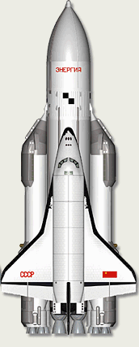
«Буран»: название комплекса «Энергия — Буран». Комплекс состоял из первой ступени (четыре боковых блока с кислород-керосиновыми четырёхкамерными двигателями РД-170, многоразовые), второй ступени (сигарообразный объект белого цвета в центре; оснащена четырьмя кислород-водородными двигателями РД-0120) и возвращаемого космического аппарата «Буран». При старте запускались обе ступени. Отработав, отстыковывалась первая ступень (4 боковые ракеты) и довывод осуществлялся второй ступенью.
Общая конструкция шаттла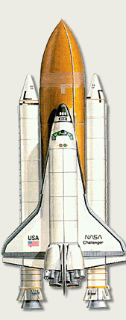
Комплекс «Спейс шаттл» состоит из топливного бака (сигарообразный объект красного цвета по центру), двух твердотопливных ускорителей и самого космического челнока. При старте запускаются оба ускорителя и три маршевых двигателя шаттла (первая ступень).

